党风廉政建设宣传教育

二0二一年 第一期

北京电子科技职业学院纪检监察办公室编 2021年4月8日



- 工作动态
学校召开警示教育大会
学校纪委召开2021年第一次纪委会
学习园地
习近平：充分发挥全面从严治党引领保障作用 确保“十四五”时期目标任务落到实处
中国共产党第十九届中央纪律检查委员会第五次全体会议公报
案件剖析

赖小民案以案促改工作启示

休闲驿站
廉政文学欣赏：
寇准罢宴

- 工作动态

学校召开警示教育大会
发布时间: 2021年03月01日

2月27日下午，学校召开警示教育大会，学校领导班子成员、全体处级干部参加会议，学校党委书记张启鸿出席会议并讲话。会议由党委副书记、院长姚光业主持。
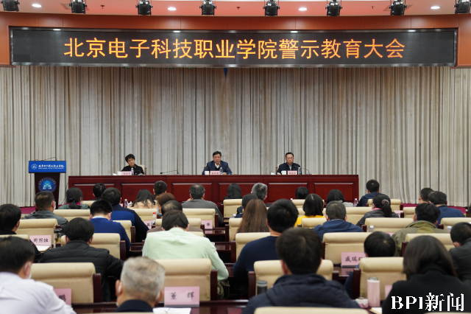
警示教育大会会议现场
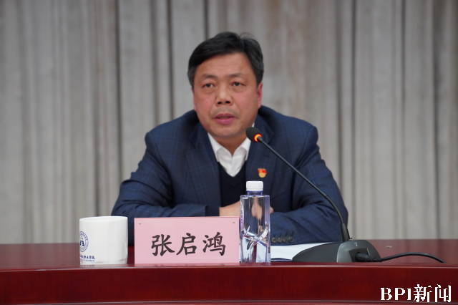
党委书记张启鸿出席会议并讲话

党委书记张启鸿在会上通报了党员干部违规违纪的典型案例，深刻剖析了当前学校全面从严治党形势、面临的挑战和存在的问题。他指出，党的十八大以来，全面从严治党取得历史性成就，反腐败斗争取得压倒性胜利，但形势依然严峻和复杂，必须时刻保持清醒头脑，充分认识全面从严治党永远在路上。2020年，学校党委坚决履行市委巡视反馈问题整改责任，在抓整改落实上见真章、动真格、求实效，持续巩固巡视整改成果，全面从严治党。但是，通过校内巡察及监督检查发现，学校各级党组织和党员干部在加强党的政治建设、思想建设、组织建设、作风建设、纪律建设和干部履职担当、廉洁自律等方面，还存在着不同程度的各种问题和种种表现，与全面从严治党要求还有差距。
围绕落实市委书记蔡奇在全市警示教育大会上强调的“必须把政治建设摆在首位”、“必须拧紧‘总开关’”、“必须严明纪律规矩”、“必须改进作风”、“必须健全完善制度”等五项要求，张启鸿进一步提出，一是要深刻剖析问题根源，站在学校事业发展的新台阶，从政治意识、大局意识、权利观、利益观等层面深刻剖析我们日常监督检查中发现问题的根源。二是要不断提高政治站位，坚决履行好全面从严治党责任，履行好“一岗双责”。三是要严肃党内政治生活，强化制度意识和规矩意识，坚决做到按程序决策、按规矩办事、按要求落实。四是要牢牢树立“红线”意识，坚持纪严于法、纪在法前，逐步形成有规必行、有纪必执的长效机制。五是要全面加强监督检查，完善学校权力运行的监督制约，强化约束意识、监督意识，培养并形成对纪律的尊重和敬畏、对监督的习惯和自觉，不断提升监督质量和效能。六是要紧紧盯住“关键少数”，党员领导干部要严格要求自己，率先垂范，以踏石留印、抓铁有痕的劲头抓工作、谋发展，形成“头雁效应”。
张启鸿强调，全校党员干部要以习近平新时代中国特色社会主义思想为指导，不忘初心、牢记使命，以案为鉴、警钟长鸣，不断增强拒腐防变的思想自觉和行动自觉，把“严”的主基调长期坚持下去，努力开创学校全面从严治党工作新局面，为建成首善标准、中国特色、世界一流的高职学院提供坚强的政治保证。
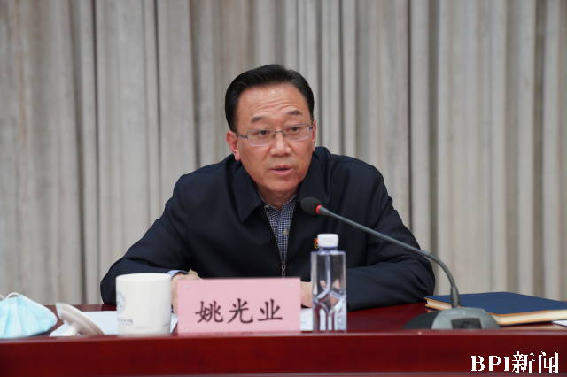
党委副书记、院长姚光业主持会议

党委副书记、院长姚光业主持会议并要求各级党员领导干部认真学习、认真领会本次警示教育大会精神，对会议上指出的问题做到对号入座、认真整改，真正把思想和行动统一到市委、市纪委、学校党委的部署和要求上来。一是要切实提高政治站位，进一步强化全面从严治党，加强党风廉政建设和反腐败斗争的政治意识，全面落实管党治党的政治责任，坚持反腐败斗争无禁区、全覆盖、零容忍，严肃追纪问责，切实形成高压震慑作用，做到不敢腐。二是要切实提高法治思维，把权力关在制度的笼子里，敬畏权力、敬畏纪律、敬畏法治、敬畏制度，做到不能腐。加强制度内控体系建设，在制度执行上下功夫，扎紧笼子，阻塞漏洞，做到依法决策，依规办事，全面提高依法治校能力。三是要切实提升个人修养，把底线、红线牢牢守住，严控个人私欲、个人贪欲，严于律己，廉洁自律，做到不想腐。要加强党性修养，坚定理想信念，强化廉洁从政的思想自觉和行动自觉，切实提升拒腐防变能力。要持之以恒正风肃纪，一体推进“三不”体制机制改革，把“严”的主基调长期坚持下去，建立风清气正的学校政治生态，为“双高”、“特高”建设开好局、起好步，为全面推进学校高质量发展保驾护航。
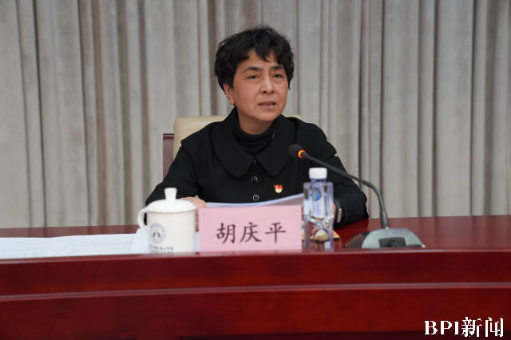
党委常委、纪委书记胡庆平传达上级精神

会上，党委常委、纪委书记胡庆平传达了十九届中央纪委五次全会、市纪委十二届六次全会和全市警示教育大会精神。

（纪检监察办公室）

学校纪委召开2021年第一次纪委会
发布时间: 2021年03月09日

3月8日下午，学校纪委召开2021年第一次纪委会，党委书记张启鸿出席会议并讲话。全体纪委委员参加会议，全体专职纪检监察干部列席会议。会议由纪委书记胡庆平主持。

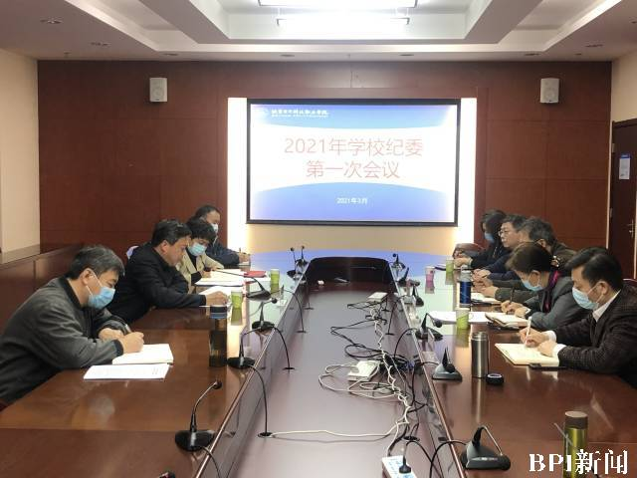
会议现场

会上，党委书记张启鸿对学校纪检监察工作给予高度肯定，对纪委同志们的辛勤付出表示感谢。
张启鸿指出，学校纪委的工作要切实围绕学校的中心工作，认真贯彻落实习近平新时代中国特色社会主义思想，贯彻习近平总书记系列重要讲话和指示批示精神，贯彻落实党的十九届五中全会、十九届中央纪委五次全会精神，更好地服务大局，履行好监督职责，要把问题想在前面、谋在实处、干在点上，充分发挥监督保障执行、促进完善发展的作用。
张启鸿强调，学校纪委要凝神静气地解决好“存量”问题，切实加强问题整改的督查督办工作，在坚决防止老问题复发的同时，预防出现新问题，纪检监察干部要谋事在前，把精力聚焦到预防上，切实做到政治教育、纪律教育、警示教育的前置。要聚焦制度建设，查漏补缺，防范廉政风险。要通过加强学习，切实提升纪委委员和纪检监察干部的业务能力，在抓好主责的同时，进一步加强自身建设，努力为学校高质量发展保驾护航。学校党委将全力支持纪委工作和纪检监察干部队伍建设，为开展执纪监督创造良好的环境。
会上，纪委书记胡庆平传达了十九届中央纪委五次全会、市纪委十二届六次全会以及相关上级文件精神，部署了本年度纪检监察重点工作，并提出相关要求。

（纪检监察办公室）

- 学习园地

习近平：充分发挥全面从严治党引领保障作用 确保“十四五”时期目标任务落到实处

来源：新华社 发布时间：2021-01-22 20:33
习近平在十九届中央纪委五次全会上发表重要讲话强调
充分发挥全面从严治党引领保障作用
确保“十四五”时期目标任务落到实处
李克强栗战书汪洋王沪宁韩正出席会议
赵乐际主持会议
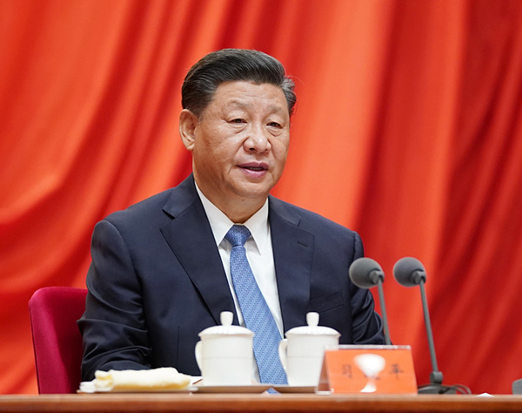
1月22日，中共中央总书记、国家主席、中央军委主席习近平在中国共产党第十九届中央纪律检查委员会第五次全体会议上发表重要讲话。新华社记者 李学仁 摄
中共中央总书记、国家主席、中央军委主席习近平22日上午在中国共产党第十九届中央纪律检查委员会第五次全体会议上发表重要讲话。他强调，今年是实施“十四五”规划、开启全面建设社会主义现代化国家新征程的第一年，所有工作都要围绕开好局、起好步来展开。要深入贯彻全面从严治党方针，充分发挥全面从严治党引领保障作用，坚定政治方向，保持政治定力，做到态度不能变、决心不能减、尺度不能松，确保“十四五”时期我国发展的目标任务落到实处。
中共中央政治局常委李克强、栗战书、汪洋、王沪宁、韩正出席会议。中共中央政治局常委、中央纪律检查委员会书记赵乐际主持会议。
习近平指出，2020年是新中国历史上极不平凡的一年。面对错综复杂的国际形势、艰巨繁重的改革发展稳定任务特别是突如其来的新冠肺炎疫情，党中央统筹中华民族伟大复兴战略全局和世界百年未有之大变局，坚持以党的自我革命引领伟大社会革命，坚定不移全面从严治党，坚定不移推进党风廉政建设和反腐败斗争，坚定不移把党建设得更加坚强有力。一是让党旗在防控疫情斗争、决胜全面建成小康社会、决战脱贫攻坚中高高飘扬，广大人民群众深切感受到，风雨袭来时，党的坚强领导、党中央的权威是最坚实的靠山。二是紧紧围绕“两个维护”强化政治监督，完善全面从严治党制度，加强党的领导和监督，深化政治巡视，完善党和国家监督体系，全面加强党的纪律建设，深化运用“四种形态”，围绕统筹疫情防控和经济社会发展、打好三大攻坚战、做好“六稳”工作、落实“六保”任务等重大决策部署加强监督检查。三是坚决破除形式主义、官僚主义，以作风攻坚促进脱贫攻坚，严肃查处验收达标中弄虚作假的问题，深化拓展基层减负工作，继续整治享乐主义、奢靡之风，坚决纠治餐饮浪费行为。四是深刻把握反腐败斗争新态势，一体推进不敢腐、不能腐、不想腐，坚决查处不收敛不收手的腐败分子，聚焦政治问题和经济问题交织的腐败案件，严肃查处对党不忠诚、阳奉阴违的两面人，对政法系统腐败严惩不贷，对扶贫、民生领域腐败和涉黑涉恶“保护伞”一查到底。五是增强党组织政治功能和组织功能，完善管思想、管工作、管作风、管纪律的从严管理制度，在斗争一线考察识别干部，在火线发展优秀分子入党。党中央对党风廉政建设和反腐败斗争取得的成绩是满意的。
习近平强调，全面从严治党首先要从政治上看，不断提高政治判断力、政治领悟力、政治执行力。党的十八大以来，尽管党风廉政建设和反腐败斗争取得了历史性成就，但形势依然严峻复杂。必须清醒看到，腐败这个党执政的最大风险仍然存在，存量还未清底，增量仍有发生。政治问题和经济问题交织，威胁党和国家政治安全。传统腐败和新型腐败交织，贪腐行为更加隐蔽复杂。腐败问题和不正之风交织，“四风”成为腐败滋长的温床。腐蚀和反腐蚀斗争长期存在，稍有松懈就可能前功尽弃，反腐败没有选择，必须知难而进。
习近平指出，党风廉政建设永远在路上，反腐败斗争永远在路上。我们党作为百年大党，要永葆先进性和纯洁性、永葆生机活力，必须一刻不停推进党风廉政建设和反腐败斗争。各级领导干部特别是主要负责同志必须切实担负起管党治党政治责任，始终保持“赶考”的清醒，保持对“腐蚀”、“围猎”的警觉，把严的主基调长期坚持下去，以系统施治、标本兼治的理念正风肃纪反腐，不断增强党自我净化、自我完善、自我革新、自我提高能力，跳出治乱兴衰的历史周期率，引领和保障中国特色社会主义巍巍巨轮行稳致远。
习近平强调，要以强有力的政治监督，确保党中央重大决策部署贯彻落实到位。要坚持学懂弄通做实党的创新理论，以庆祝建党100周年为契机，引导党员、干部加强党性锻炼、党性修养，坚定理想信念，百折不挠把自己的事办好。要健全贯彻党中央重大决策部署督查问责机制，加强对贯彻新发展理念、构建新发展格局、推动高质量发展等决策部署落实情况的监督检查。党员、干部要筑牢思想防线，时刻自重自省自警自励，慎独慎微慎始慎终，做政治信念坚定、遵规守纪的明白人。
习近平指出，要坚定不移推进反腐败斗争，不断实现不敢腐、不能腐、不想腐一体推进战略目标。要将正风肃纪反腐与深化改革、完善制度、促进治理贯通起来，用好“四种形态”，综合发挥惩治震慑、惩戒挽救、教育警醒的功效。要持续压实金融管理部门、监管机构和地方党委、政府主体责任，做好金融反腐和处置金融风险统筹衔接，强化金融领域监管和内部治理。要将防腐措施与改革举措同谋划、同部署、同落实，推进重点领域监督机制改革，有针对性地补齐制度短板。各级领导干部要带头遵守党纪国法，自觉反对特权思想、特权现象，带头廉洁治家，从严管好家属子女和身边工作人员。各级党委要加强领导干部个人事项报告情况核查。
习近平强调，要毫不松懈纠治“四风”，坚决防止形式主义、官僚主义滋生蔓延。要深入开展党的优良传统和作风教育，完善作风建设长效机制，把好传统带进新征程，将好作风弘扬在新时代。要坚持全面从严、一严到底，对群众反映强烈的公款吃喝、餐饮浪费等歪风陋习露头就打、反复敲打。对形式主义、官僚主义要毫不妥协，全面检视、靶向纠治，持续为基层松绑减负，树立重实干、重实绩的用人导向，督促全党担当尽责、干事创业。
习近平指出，要持续整治群众身边腐败和作风问题，让群众在反腐“拍蝇”中增强获得感。要坚决整治政法战线违纪违法问题，努力让人民群众在每一件司法案件中感受到公平正义。要推动扫黑除恶常态化，坚决打击黑恶势力及“保护伞”，决不让其再祸害百姓。要紧盯党中央惠民富民、促进共同富裕政策落实，持续纠治教育医疗、养老社保、扶贫环保等领域腐败和不正之风，解决好群众的“急难愁盼”问题，让人民群众感受到公平正义。
习近平强调，要完善党和国家监督体系，使监督融入“十四五”建设之中。要把监督贯穿于党领导经济社会发展全过程，把完善权力运行和监督制约机制作为实施规划的基础性建设，构建全覆盖的责任制度和监督制度。党委（党组）要履行主体责任，书记作为第一责任人要敢抓真管，纪检监察机关要盯住重点人重点事。要健全党和国家监督体系，以党内监督为主导，不断完善权力监督制度和执纪执法体系，各种监督协调贯通，形成常态长效的监督合力。要充分发挥监督在基层治理中的作用，推动监督落地，让群众参与到监督中来。
习近平指出，纪检监察机关要带头加强党的政治建设，坚定维护党中央权威和党的团结统一，围绕现代化建设大局发挥监督保障执行、促进完善发展作用，知责于心、担责于身、履责于行。各级党委要加强对纪检监察工作的领导，担负起统筹纪检监察干部培养、选拔、任用的责任，选优配强纪检监察干部队伍。纪检监察机关要接受最严格的约束和监督，加大严管严治、自我净化力度，针对自身权力运行机制和管理监督体系的薄弱环节，扎紧织密制度笼子，坚决防止“灯下黑”，努力建设一支政治素质高、忠诚干净担当、专业化能力强、敢于善于斗争的纪检监察铁军，以优异成绩庆祝建党100周年。
赵乐际在主持会议时指出，习近平总书记的重要讲话，充分肯定过去一年全面从严治党取得新的重大成果，深刻阐述全面从严治党新形势新任务，强调全面从严治党首先要从政治上看，不断提高政治判断力、政治领悟力、政治执行力，一刻不停推进党风廉政建设和反腐败斗争，以强有力的政治监督，确保“十四五”时期目标任务落到实处。讲话高屋建瓴、思想深邃、内涵丰富，是推进全面从严治党向纵深发展的重要遵循。各级党组织和广大党员干部要深入学习贯彻习近平总书记重要讲话精神，增强“四个意识”、坚定“四个自信”、做到“两个维护”，认真落实全会部署，把严的主基调长期坚持下去，不断实现不敢腐、不能腐、不想腐一体推进战略目标。
中共中央政治局委员、中央书记处书记，全国人大常委会有关领导同志，国务委员，最高人民法院院长，最高人民检察院检察长，全国政协有关领导同志以及中央军委委员出席会议。
中央纪律检查委员会委员，中央和国家机关各部门、各人民团体主要负责同志，军队有关单位主要负责同志等参加会议。会议以电视电话会议形式举行，各省、自治区、直辖市和新疆生产建设兵团以及军队有关单位设分会场。
中国共产党第十九届中央纪律检查委员会第五次全体会议于1月22日在北京开幕。中央纪律检查委员会常务委员会主持会议。22日下午赵乐际代表中央纪律检查委员会常务委员会作题为《推动新时代纪检监察工作高质量发展，以优异成绩庆祝中国共产党成立100周年》的工作报告。

中国共产党第十九届中央纪律检查委员会第五次全体会议公报

来源：中央纪委国家监委网站 发布时间：2021-01-24 15:33
中国共产党第十九届中央纪律检查委员会第五次全体会议公报
（2021年1月24日中国共产党第十九届中央纪律检查委员会第五次全体会议通过）
中国共产党第十九届中央纪律检查委员会第五次全体会议，于2021年1月22日至24日在北京举行。出席这次全会的有中央纪委委员133人，列席253人。
中共中央总书记、国家主席、中央军委主席习近平出席全会并发表重要讲话。李克强、栗战书、汪洋、王沪宁、赵乐际、韩正等党和国家领导人出席会议。
全会由中央纪律检查委员会常务委员会主持。全会以习近平新时代中国特色社会主义思想为指导，全面贯彻党的十九大和十九届二中、三中、四中、五中全会精神，总结2020年纪检监察工作，部署2021年任务，审议通过了赵乐际同志代表中央纪委常委会所作的《推动新时代纪检监察工作高质量发展，以优异成绩庆祝中国共产党成立100周年》工作报告。
全会认真学习、深刻领会习近平总书记重要讲话。一致认为，讲话充分肯定过去一年全面从严治党取得新的重大成果，深刻阐述全面从严治党新形势新任务，强调全面从严治党首先要从政治上看，不断提高政治判断力、政治领悟力、政治执行力，一刻不停推进党风廉政建设和反腐败斗争，充分发挥全面从严治党的引领保障作用，以强有力的政治监督，确保“十四五”时期目标任务落到实处。讲话高屋建瓴、思想深邃、内涵丰富，充分彰显了以习近平同志为核心的党中央高瞻远瞩的战略眼光、始终如一的历史担当、为民无我的崇高境界、兴党强国的使命情怀，具有很强的政治性、思想性、指导性，是推进全面从严治党向纵深发展的重要遵循，是新时代纪检监察工作高质量发展的行动指南。习近平总书记对纪检监察干部队伍寄予殷切期望，提出明确要求。要深入学习贯彻习近平总书记重要讲话精神，自觉把思想和行动统一到党中央决策部署上来，旗帜鲜明讲政治，知责于心、担责于身、履责于行，坚决把全会部署的各项任务落实到位。
全会指出，2020年，面对错综复杂的国际形势、艰巨繁重的改革发展稳定任务特别是突如其来的新冠肺炎疫情，以习近平同志为核心的党中央统筹中华民族伟大复兴战略全局和世界百年未有之大变局，团结带领全党全国各族人民统筹推进“五位一体”总体布局，协调推进“四个全面”战略布局，攻坚克难、化危为机，砥砺前行、开拓创新，百折不挠办好自己的事，推动党和国家各项事业取得新的重大成就，充分彰显党的领导和中国特色社会主义制度的显著优势。在党中央坚强领导下，中央纪委国家监委和地方各级纪委监委坚持不懈学懂弄通做实习近平新时代中国特色社会主义思想，以高度政治自觉担负起“两个维护”重大责任，坚持严的主基调，稳中求进、坚定稳妥，在防控疫情斗争、决胜全面建成小康社会、决战脱贫攻坚等大战大考中忠诚履职尽责，纪检监察工作高质量发展深入推进。紧紧围绕党中央重大决策部署贯彻落实情况强化政治监督，锲而不舍落实中央八项规定及其实施细则精神，持续纠治形式主义、官僚主义，防止享乐主义、奢靡之风反弹回潮。坚守政治巡视定位，抓好巡视整改和成果运用，完善巡视巡察上下联动工作机制。深化纪检监察体制改革，发挥专责监督作用，促进党内监督同其他监督贯通协同，着力破解对“一把手”监督和同级监督难题。坚持一体推进不敢腐、不能腐、不想腐战略目标，坚决查处政治问题和经济问题交织的腐败案件，深化金融、国企、政法等领域反腐败工作，着力整治群众身边腐败和作风问题，精准运用“四种形态”，扎实做好以案促改。加强纪检监察机关自身建设，强化自我约束，自觉接受监督，坚决防止“灯下黑”。全会总结了过去一年实践中形成的认识，在肯定成绩的同时，实事求是分析了纪检监察工作和干部队伍建设存在的主要问题，要求高度重视、切实加以解决。
全会提出，2021年是实施“十四五”规划、开启全面建设社会主义现代化国家新征程的第一年，也是我们党成立100周年。做好纪检监察工作，要以习近平新时代中国特色社会主义思想为指导，全面贯彻党的十九大和十九届二中、三中、四中、五中全会精神，增强“四个意识”、坚定“四个自信”、做到“两个维护”，坚持稳中求进工作总基调，立足新发展阶段，贯彻新发展理念，构建新发展格局，以推动高质量发展为主题，坚定不移全面从严治党，坚持和完善党和国家监督体系，忠实履行党章和宪法赋予的职责，有力推动党中央决策部署有效落实，围绕现代化建设大局发挥监督保障执行、促进完善发展作用，一体推进不敢腐、不能腐、不想腐，深化纪检监察体制改革，扎实推进规范化法治化建设，切实加强干部队伍建设，为“十四五”开好局提供坚强保障，以优异成绩庆祝建党100周年。
全会要求，各级纪检监察机关要深入学习贯彻党的十九届五中全会精神，坚定维护习近平总书记党中央的核心、全党的核心地位，坚定维护党中央权威和集中统一领导，更加突出政治监督，更加突出高质量发展主题，更加突出整治群众身边腐败和作风问题，更加突出发挥监督治理效能，更加突出严管厚爱结合、激励约束并重，使正风肃纪反腐更好适应现代化建设需要，使监督体系更好融入国家治理体系，释放更大治理效能，在开启全面建设社会主义现代化国家新征程中发挥重要作用。
第一，自觉践行“两个维护”，以强有力的政治监督保障“十四五”规划顺利实施。深入学习贯彻习近平新时代中国特色社会主义思想，提高运用马克思主义立场、观点、方法分析解决实际问题能力。围绕贯彻新发展理念、构建新发展格局、推动高质量发展、深化供给侧结构性改革、提高人民生活品质、守住安全发展底线等重大决策，围绕巩固拓展疫情防控和经济社会发展成果、强化国家战略科技力量、增强产业链供应链自主可控能力、坚持扩大内需战略基点等重点任务，围绕解决好“三农”问题、加快农业农村现代化等部署要求，加强监督检查，督促落实落地。推进纪检监察工作理念、思路、制度、机制创新，深入实践探索服务保障现代化建设的有效举措，大力推进清廉建设，营造风清气正的政治生态和良好发展环境。
第二，坚定不移深化反腐败斗争，一体推进不敢腐、不能腐、不想腐。重点查处政治问题和经济问题交织的腐败案件，聚焦政策支持力度大、投资密集、资源集中的领域和环节，坚决查处基础设施建设、项目审批、国企改革、公共资源交易、科研管理等方面的腐败问题。深化金融领域反腐败工作，持续惩治国有企业腐败问题，加大对政法系统腐败惩治力度，深入推进反腐败国际合作和国际追逃追赃。深化标本兼治，做实以案促改、以案促治。
第三，深化整治形式主义、官僚主义顽瘴痼疾，让求真务实、清正廉洁的新风正气不断充盈。持之以恒落实中央八项规定及其实施细则精神，对贯彻党中央决策部署做选择、搞变通、打折扣等形式主义、官僚主义突出问题精准施治，严查享乐主义、奢靡之风。督促落实规范领导干部配偶、子女及其配偶经商办企业行为规定，推动以上率下、严格执行。教育引导党员领导干部坚决反对特权思想和特权行为，严格管好家属子女，严格家风家教。
第四，持续整治群众身边腐败和不正之风，促进社会公平正义、保障群众合法权益。加强对惠民富民、促进共同富裕政策措施落实情况监督检查，强化对巩固“四个不摘”政策成果的监督，保障同乡村振兴有效衔接，持续纠治教育医疗、养老社保、生态环保、安全生产、食品药品安全、执法司法等领域腐败和作风问题，坚决惩处涉黑涉恶“保护伞”，完善民生领域损害群众利益问题治理机制。
第五，推进巡视巡察上下联动，充分发挥党内监督利剑和密切联系群众纽带作用。精准落实政治巡视要求，深化巡视巡察整改和成果运用，探索建立整改促进机制、评估机制。加强对省区市巡视工作的指导督导，推动市县巡察向基层延伸。
第六，促进各类监督贯通融合，不断增强监督治理效能。压紧压实党组织管党治党政治责任和书记第一责任人责任。做深日常监督，推动监督下沉、监督落地、监督于问题未发之时，强化对“一把手”和领导班子监督。严明换届纪律，严肃查处拉票贿选、买官卖官、跑官要官等行为。坚持惩前毖后、治病救人，深化运用“四种形态”，做到“三个区分开来”。精准规范用好问责利器。严格执行党员权利保障条例，激发党员干部干事创业内生动力。
第七，抓深抓实纪检监察体制改革，有效推进党内监督和国家监察全覆盖。发挥改革先导、突破、创立作用，统筹推进党中央确定的纪检监察体制改革任务。研究制定中国共产党纪律检查委员会工作条例、查办党员和公职人员涉嫌违纪职务违法职务犯罪案件协作配合办法，促进规范化法治化建设。
第八，从严从实加强自我监督约束，建设政治素质高、忠诚干净担当、专业化能力强、敢于善于斗争的纪检监察铁军。带头旗帜鲜明讲政治，带头提高政治判断力、政治领悟力、政治执行力，强化纪法意识、纪法思维、纪法素养，提高专业化水平。自觉接受最严格的约束和监督，严格执行监督执纪工作规则、监督执法工作规定，坚决防止家人、亲属利用纪检监察干部影响谋取私利，持续整治“灯下黑”，以铁一般的纪律作风锻造纪检监察队伍。
全会按照党章规定，选举喻红秋、傅奎同志为中共中央纪律检查委员会常务委员会委员、副书记。
全会号召，要更加紧密地团结在以习近平同志为核心的党中央周围，勠力同心、锐意进取，推动全面从严治党、党风廉政建设和反腐败斗争向纵深发展，为庆祝建党100周年，决胜全面建成小康社会、夺取全面建设社会主义现代化国家新胜利作出更大贡献！

- 以案说纪

赖小民案以案促改工作启示

来源：中央纪委国家监委网站 发布时间：2021-01-18 06:22
严惩监守自盗的金融“内鬼” 推动加强行业监管化解系统风险
赖小民案以案促改工作启示
编者按：以案促改，基础在案、关键在促、要害在改，最终实现治的目的。推动以案促改工作，是持续深化标本兼治、一体推进“三不”的重要举措，是充分发挥监督保障执行、促进完善发展职责作用的创新实践。我们选取10个（类）具有面上指导意义的典型案例进行剖析，总结以案促改工作举措、成效和启示，为进一步做好以案促改工作、推进纪检监察工作高质量发展提供借鉴。
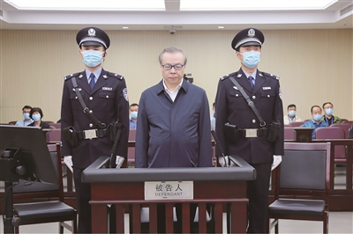
2020年8月11日，天津市第二中级人民法院一审公开开庭审理了中国华融资产管理股份有限公司原董事长赖小民受贿、贪污、重婚一案。图为庭审现场。（资料图片）
金融是国民经济命脉。血脉不通，则百病缠身。近年来，少数金融从业人员、监管人员背弃初心使命，把国有金融资产当成“摇钱树”，与不法商人沆瀣一气、相互勾结，形成“黑色利益”共同体，严重危害金融安全、经济安全、国家安全。赖小民案就是一起触目惊心的金融领域腐败大案，致使国家和人民利益遭受特别重大损失，社会危害极大，罪行极其严重。中央纪委国家监委认真贯彻落实习近平总书记重要指示批示精神，推动金融监管部门、国有金融机构等以案为鉴、举一反三，扎实开展金融领域以案促改工作，以强监督促强监管、强治理，坚决遏制金融领域腐败发生，牢牢守住不发生系统性金融风险底线，坚决打赢防范化解金融风险攻坚战，助力金融改革发展开创新局面。督促19家中央金融单位党委（党组）及时召开专题民主生活会，130余名在职中管干部逐一开展对照反思，研究制定本单位以案促改工作方案，对本系统的传达学习、警示教育、对照反思进行部署。同时，重点督促案发单位华融公司及其上级单位银保监会党委压实整改主体责任，推动银保监会系统整改工作深入开展。
金融“内行”蜕变为金融“内鬼”
赖小民案是弃守金融风险底线、以稀缺金融资源为筹码谋取私利的贪腐大案，仅个人受贿金额就达人民币17.88亿余元，侵吞套取单位公共资金2513万余元。2021年1月5日，天津市第二中级人民法院一审判处赖小民死刑，剥夺政治权利终身，并处没收个人全部财产。此案集政治问题和经济问题交织、金融乱象和金融腐败叠加于一体，擅权妄为、腐化堕落、道德败坏、生活奢靡、甘于被“围猎”成为其腐败犯罪行为的关键词，呈现复杂多样的形态和特点。
一是排斥党的领导，偏离主责主业。赖小民无视政治纪律和政治规矩，背离党中央金融工作方针政策，对监管机构的部署要求置若罔闻，甚至公然发表质疑言论，把国有金融企业当成“私人领地”。打着支持国家战略旗号，滥设机构、盲目发债，将募集资金投向国家政策明确限制的房地产等行业领域，严重偏离公司主业发展需要，最终从不良资产处置者异化为不良资产制造者。
二是滥用金融资源，大搞权钱交易。赖小民官欲膨胀、价值观严重扭曲，靠“金”换权、以权捞“金”，用手中掌握的稀缺金融资源不择手段搞政治投机、拉票贿选，为个人造势、谋求职务晋升，把公司当成仕途发展的跳板。
三是漂白贪腐手段，实施“内行作案”。赖小民长期从事银行、资产管理等金融工作，深谙各类行业规则，喜欢打着“市场化”幌子，大肆利用制度漏洞操纵实施腐败犯罪，大搞曲线获利、期权腐败，导致监管难、固证难、查处难。他通过在实际价格基础上大幅度加价中标华融公司项目，在华融入股其他公司过程中收取“顾问费”等方式，伙同他人套取公款。
四是信奉“利益均沾”，形成抱团腐败。赖小民与华融公司高管、监管人员等上下合谋、共同作案，查一个、带一串、挖一窝，涉案金额大、影响范围广。安排多名亲信把持境内外子公司的重要岗位，相互勾结、逐步演变为贪腐团伙，牵扯腐败干部近百人，严重污染华融公司系统政治生态。
既打金融“老鼠”又护国资“玉盘”
治理金融腐败具有很强的政治性、政策性、敏感性，必须更加坚定稳妥、更加精准有效、更加讲究方法方式，整改治理的要领是“管住人、看住钱、筑牢制度防火墙”，一体推进查案件、挽损失、堵漏洞、防风险、塑文化。
——紧盯弃守主体责任乱象“改”。检视赖小民严重违纪违法问题，根本原因在于华融公司党的建设弱化淡化，管党治党主体责任严重失守。银保监会第一时间全面改组华融公司领导班子，及时调整班子成员，现任董事长、总裁和监事长均为外部选派，指导新的党委班子建立问题整改台账，清除涉及赖小民流毒用语的文件、音像资料等9万余册，对违规破格提拔的54人次中层管理人员进行组织处理。出台落实全面从严治党主体责任清单，研究制定肃清赖小民流毒实施意见，组织修订公司章程，将加强党的领导和党的建设写入其中；修订党委工作规则、“三重一大”决策制度，改进完善考核评价机制，提高党建工作权重，要求资产公司严格执行党委决策前置程序，落实集体领导制度。银保监会举一反三，及时制定《关于切实加强和改进会管金融机构党的建设的若干意见》，列出会管单位名贵土特产和特殊资源清单，细化机构领导人员管理、党建工作责任制、员工投资行为等规范要求，坚决防止监守自盗、利益输送。对长城、东方、信达等资产公司全面巡视，对信达公司进行巡视“回头看”，运用“四种形态”处理违纪违法人员，对华融公司直接立案25件。
——紧盯管理漏洞缺陷“堵”。内控机制不完善、制度规定有漏洞，是赖小民在贪腐之路上越滑越远的关键因素。华融公司针对案件暴露出来的共性问题和体制机制缺陷，将2020年作为制度执行年，对华融公司成立以来制定出台的681个规范性文件开展立规后评价，深入推进制度立改废释，把金融反腐败机制融入公司治理和内控机制建设。研究制定工作人员与客户或特定关系人非公务往来管理办法、公司中介机构选聘办法、公司业务授权管理办法、公司业务基本准入标准等一系列制度，压缩权力寻租空间。银保监会认真反思金融机构公司治理问题症结，督促机关有关职能部门加强监管流程再造、监管协同推进，重点健全“三会一层”架构和董事会、监事会制度，严格按规范要求完善股东大会议事规则、董事会工作细则和监事会监督办法，修订完善《金融资产管理公司条例》《银行业监督管理法》等制度，为行业发展和日常监管提供相应的法律依据，推动完善现代金融企业制度。全面开展资产公司治理有效性评估，及时调整不称职的董事、监事，强化对高管、关键岗位和重要人员的监督管理，减少监管盲区，提高监管效能。
——紧盯金融风险隐患“防”。剖析赖小民案件可以发现，乱办金融、乱搞同业、乱加杠杆、乱做表外业务等违规违法问题突出，处置不当极易引发重大金融风险。把做好风险处置摆在突出位置，督促银保监会成立风险处置专责工作组，指导华融公司坚守流动性风险底线，全面排查并稳妥处置风险项目，重点关注涉众项目、大额风险项目和敏感客户，主动应对负面舆情，防范案件次生风险。督促华融公司加强同中介机构沟通，加强财务筹划，做好业绩年报发布。全面开展子公司清理整合，指导资产公司制定子公司3年清理整合方案，坚决撤并整合非金子公司，同步推进持牌金融机构转让和非金子公司退出，推动资产公司回归健康发展轨道。
——紧盯思想道德防线“治”。赖小民之所以敛取钱财毫无忌惮、近乎疯狂，根子还是理想信念完全丧失，党性原则荡然无存，不想腐的思想根基彻底坍塌。华融公司以赖小民系列案件为反面教材，对近2年来查处的典型案例，通过召开处分决定宣布会、专题警示教育会、编发案情通报、组织对照反思等形式，让全系统党员干部特别是中层以上干部“对号入座”、闻警自省。在宣布对赖小民处分决定通报后，即有多名干部在反思材料中主动交代给赖小民送礼品礼金、违规选人用人等问题。中央纪委国家监委驻银保监会纪检监察组注重教育警示与企业文化建设同步推进，及时召开赖小民案件专题警示教育会议，对全系统专题警示教育活动进行安排部署；会同会党委对35家单位专题警示教育情况进行现场督导，确保专题警示教育入脑入心、收到实效；及时在一定范围内通报有关案件违纪事实及忏悔材料，镜鉴常照、警钟长鸣，用身边的血泪教训，警示党员干部走过的弯路不要再走、付过的学费不再重付。针对金融领域人际关系圈子化、利益板结化、从业意识西化、发展模式和发展目标异化等问题，向全系统提出清廉金融文化建设倡议，推动银行业、保险业协会学会积极开展清廉金融文化课题研究，将清廉金融要求纳入从业人员职业资格考试范围；督促部分地区将清廉金融文化融入公司治理和内控合规管理，开展清廉金融文化活动，切实增强拒腐防变的思想自觉和文化自觉。
实现纠偏止损和正本清源的多赢预期
通过以点带面、点面结合的促改工作，金融乱象整治尤其是国有资产公司治理取得明显成效，不断释放“惩”的震慑、发挥“治”的功能、强化“防”的效果。
——从根本上扭转资产公司治理走样和附属机构管理失控局面。银保监会指导华融公司清理各类领导小组134个，董事长办公会、专题会等非法定决策形式得到彻底纠正，目前公司各治理主体规范履职，子公司治理机制建设一体推进，内部授权管理和集体有效管控得到强化。实现党的领导和公司治理有机统一，主动向财政部通报机构领导班子和领导人员年度考核情况，促进党建账和经济账统算、管党建与管资本融合。推进国有金融资本投资运营改革试点，研究起草关于深化金融资产管理公司改革方案，提出22条具体意见措施，推动形成统一管理、权责明晰、以管资本为抓手、以管党建为保障的资产公司管理新体制，健全国有金融资本授权经营体制。
——实现国有资产挽损止损、经营管理平稳过渡。推动追回涉案项目资金、挽回国有资产损失过百亿元，及时完成风险资产重组，稳妥处置风险隐患资产，华融公司未发生债务违约和挤提事件，最大程度防止了风险外溢和市场震动。部际协调机制作用得以充分发挥，协调香港证监会做好停牌复牌工作进展顺利，华融公司股价在短暂波动后趋于稳定，有效管控市场风险、稳定投资者预期。
——推动资产公司化险瘦身、加速回归救助性金融主业。针对赖小民背离初心使命盲目扩张、严重毒化市场生态问题，银保监会以开展子公司清理整合为切入口，择机退出与主业协同效应不高、经营效益较差的金融持牌机构，推动华融、长城、东方、信达4家公司整合撤并56家子公司，其中境外8家，非金子公司资产规模缩减1884亿元。华融公司列入清理的19家非金子公司中，已有2家清算注销、7家进入退出程序，同时还自行清理100多家附属机构；信达公司主动调整结构，继转让信达财险之后，又出售幸福人寿全部股权，实现集中资源做主业；东方公司正在转让24家小额贷款公司。2019年四家资产公司在资产总规模稳中有降的情况下，新增收购不良资产5716亿元，不良资产业务占比达65%，提高10.3个百分点，纠错纠偏效果凸显。
——有效引导资产公司服务保障金融风险攻坚战大局。督促银保监会以金融供给侧结构优化为主导，围绕服务实体经济需要、化解金融风险，积极参与上市公司纾困、地方债务化解和高风险中小金融机构处置。2019年四家资产公司累计开展问题企业重组项目68个；实施市场化债转股项目16个，投放资金84亿余元。长城公司牵头实施中铁物债务重组和资产重组，东方公司主导北京大钟寺中坤广场救助重塑，信达公司和长城公司共同参与注资20余亿元处置锦州银行风险，充分发挥市场化法治化处置风险专业优势，促进了金融风险缓释化解和问题企业解困重生。
工作启示
持续深化以案促改工作，是打赢防范化解金融风险攻坚战的重要举措。梳理总结赖小民案件以案促改工作经验，有以下几点启示可供借鉴。
第一，注重主体责任和监督责任协调协同。金融腐败以案促改责任大、任务重、涉及面宽，单靠纪委监委一家不行，必须在党委（党组）领导下开展工作。中央纪委国家监委紧盯赖小民案件暴露出的“两个责任”长期缺失缺位的突出问题，着力推动银保监会党委自觉扛起主体责任，压实纪检监察机构监督职责，在决策部署指挥、资源力量整合、措施手段运用上更加协同高效。银保监会党委书记切实履行第一责任人职责，全力支持赖小民系列案件审查调查工作，直接带队赴华融公司现场指导风险处置等工作，对华融公司迅速稳定人心、稳定队伍、稳定经营发挥了把方向、管大局、保落实的重要作用。纪检监察机构负责同志多次赴华融公司调研督导，详细了解公司系统政治生态和干部员工思想动态，督促银保监会系统以案为鉴、以案促改。华融公司党委、纪委新班子全面履行“两个责任”，构建“党委牵头、纪委协助、部门推动、系统落实”的反腐败工作格局，推动公司风气明显好转、干部员工干事创业的精气神重新焕发。实践证明，加强党的统一领导，贯通“两个责任”，同向发力、形成合力，是做好以案促改工作根本所在、关键所在。
第二，注重政治建设与业务发展相辅相成。没有脱离政治的业务，也没有脱离业务的政治。抓金融领域以案促改工作，必须解决政治建设与业务发展“两张皮”问题。整改工作中，针对赖小民等人违背党管金融原则，一味赚快钱、赚大钱等错误政绩观，督促华融公司全面加强党对金融工作的领导，把党建工作纳入金融机构领导班子考核体系，与业务同安排、同部署、同检查、同考核，加强政治引领、强力有效纠偏、促其回归本源。在肃清赖小民流毒影响的同时，推动明确新华融建设规划，千方百计激发金融企业内在活力，促其回归救助性金融主业，助力供给侧结构性改革，实现国有资产保值增值，在内外部环境十分复杂严峻的情况下，既有力整治腐败问题，又稳住经营收入、维护公司品牌形象，极大提振市场信心，有力破除“反腐败影响业务发展”的谬论。
第三，注重惩治腐败与修复生态有机融合。政治生态好，人心就顺、正气就足，腐败问题就会丧失生存空间。开展金融领域腐败以案促改，必须正确把握惩与治、破与立的关系，坚持查清问题、防控风险、追赃挽损、弥补制度短板、重塑政治生态“五位一体”协同推进。促改过程中，督促华融公司党委、纪委认真梳理赖小民系列案件中发现的问题线索，按照“惩处极少数，教育挽救大多数”、重在修复和重建政治生态的原则，审慎、安全、稳妥、有序做好涉案人员的核查处理工作，指导华融公司党委、纪委综合运用“四种形态”，把握政策策略，区分问题性质、客观事实、主观态度和工作表现，分别给予不同的处理、处分，通过拔“烂树”、治“病树”、正“歪树”，公司积存已久的不讲政治、不守规矩、不遵纪律等问题得到有效纠治。与此同时，推动华融公司出台员工职务任免管理办法、关键岗位人员管理办法等10余项制度，从干部选任酝酿讨论、破格任用、亲属回避等7个方面开展专项整治，选拔任用一批实干、苦干、能干的干部，匡正选人用人风气，逐步实现政治生态的由“乱”转“治”。
第四，注重建章立制与落地见效同步到位。违纪违法往往始于破坏制度、违反规定，赖小民系列案件就是践踏制度、削弱制度执行力的典型。抓金融领域腐败以案促改，必须坚持一手抓制度完善，一手抓刚性执行，以两手抓、两促进巩固整改成果、提升治理效能。一方面，针对赖小民案件暴露出的监管制度和治理能力的短板和不足，督促银保监会加强监管流程再造、监管协同推进，举一反三，发现并解决类似隐患、漏洞，减少监管盲区和真空，扎紧制度的笼子，推动源头预防。另一方面，针对制度执行过程中做选择、打折扣、搞变通等行为，建立全覆盖的制度执行监督机制，强化日常监督和专项检查，适时对执行实际效果检查评价，对有令不行、有禁不止的坚决查处，及时通报曝光，以有效问责强化制度执行，防止制度规定成为“纸老虎”“稻草人”。（钟纪言）

- 休闲驿站

廉政文学欣赏

寇准罢宴

来源：中国纪检监察报

洛阳附近有一座万安山，山下有个名为寇店的小镇，令人奇怪的是，镇内竟无一户寇姓人家。当地人说，小镇原来名为烟霞岭，是百姓们为纪念宋朝清官“无楼台相公”寇准而改的名。山区小镇，为什么会和寇准连在一起呢？
据史料记载，寇准自幼天资聪颖，又勤奋好学，善诗能文，后官居相位。尤其他继相位时以纯亮得天下之心，选拔人才不讲门第，喜欢进用有真才实学的人。
在民间老百姓传颂最多的是寇准的“罢宴”，尽管这是两个内容，却反映了寇准知错改错的悔过之心。寇准为官后也曾日日酒宴，歌舞升平。一天，门外一衣着破烂的老汉求见，原来是寇准的舅舅，只见老汉两眼发呆，哀声长叹，埋怨寇准忘了父老乡亲的苦楚，得意忘形，铺张浪费。寇准请舅舅入席用饭，老汉看着山珍海味，硬是不入席，说家乡旱情已闹起饥荒，饿死很多人，怎么能吃下这样好的饭呢。寇准顿感自己失职，愧对乡里，他安排舅舅住下，吩咐撤了宴席，并以此为戒，永不夜宴。第二天，寇准将故里旱情上奏朝廷，关中的赋税得以免征三年。同时，寇准坚决改掉了奢靡的习惯，从此以后一直保持勤俭朴素的美德。
寇准曾任西京（洛阳）留守。闲暇时，他曾到洛阳南郊万安山下的烟霞岭居住，借住民居，不准当地官吏修造馆舍。当地百姓深受感动，遂将烟霞岭改为寇店。当时的一位布衣读书人写诗称赞他：“有官居鼎鼐，无地起楼台。”称赞他为官几十年，曾经两度成为执掌国家大权的宰相，却没有为自己建造一所私宅府第。（靳纪峰 王营营）

